Отчет по лабораторной работе №7

Архитектура компьютеров и операционные системы

Никита Сергеевич Кокшаров

Содержание

# 1 Цель работы

Целью работы является изучение команд условного и безусловного переходов, приобретение навыков написания программ с использованием переходов и знакомство с назначением и структурой файла листинга.

# 2 Выполнение лабораторной работы

## 2.1 Реализация переходов в NASM

Создаю файл lab7-1.asm в новой директории lab07 (рис. ??).

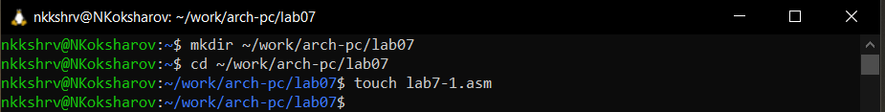

Создание lab7-1.asm

Пишу код программы из листинга 7.1 (рис. ??)

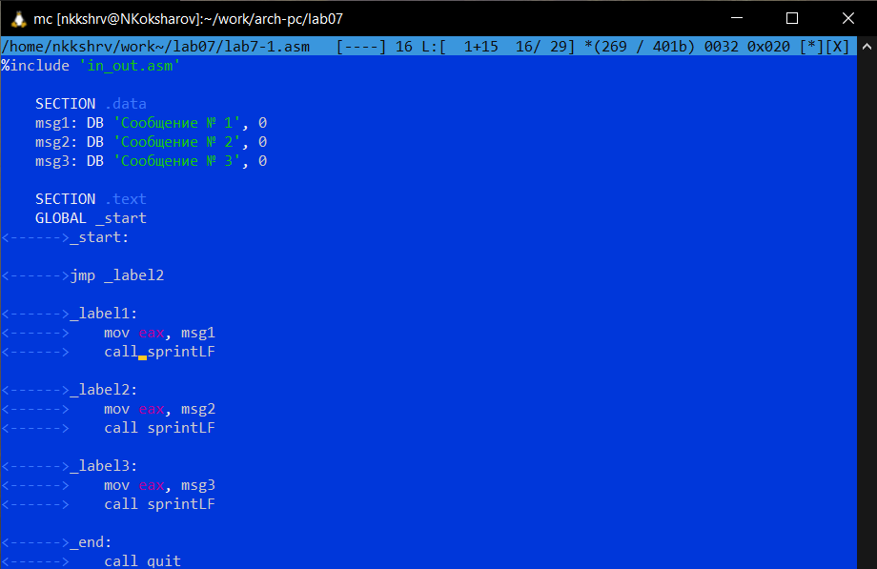

Код в lab7-1.asm

Создаю исполняемый файл и запускаю его (рис. ??)

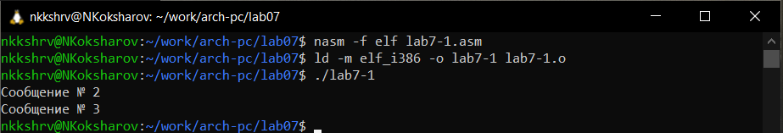

Запуск lab7-1

Изменяю код программы (рис. ??)

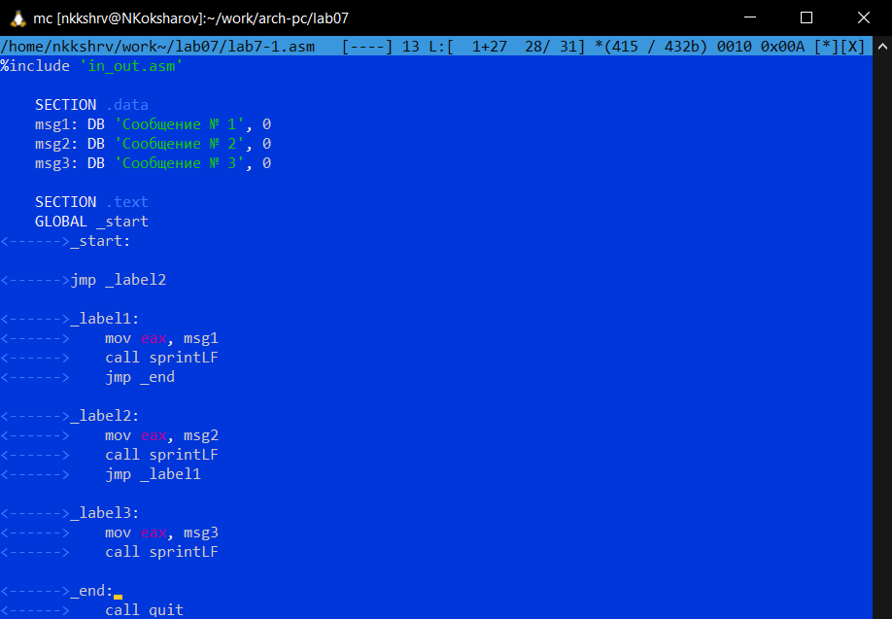

Изменение кода в lab7-1.asm

Создаю исполняемый файл и запускаю его (рис. ??)

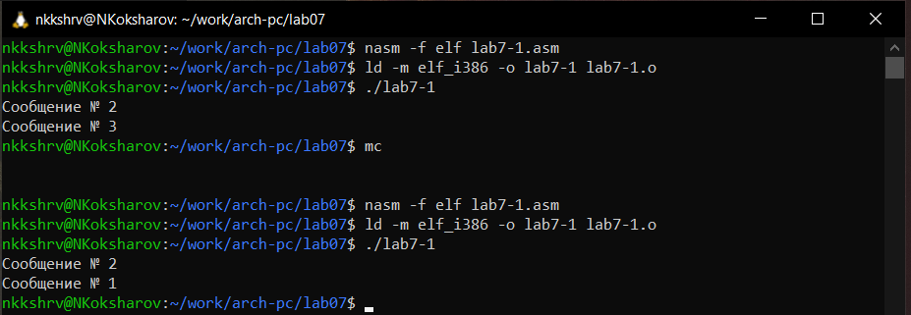

Запуск измененного lab7-1

Разница вывода наглядна на изображении.

Изменяю код программы в соответствии с листингом 7.2, делаю так, чтобы вывод был следующим: Сообщение №3, Сообщение №2, Сообщение №1 (рис. ??)

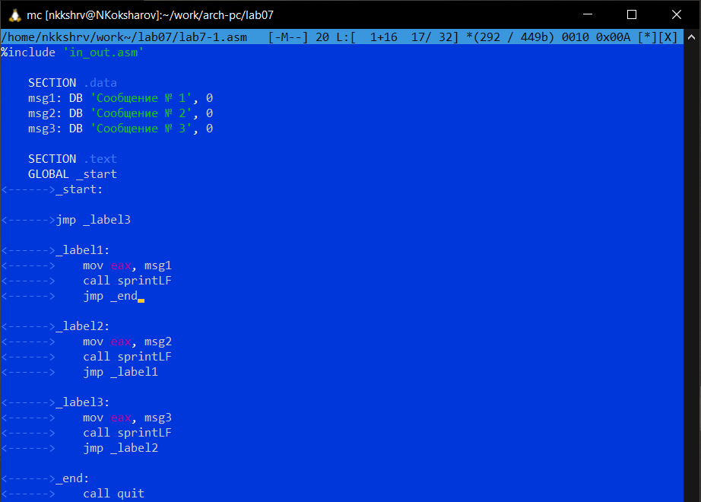

Код в lab7-1.asm, написанный под запрашиваемый вывод

Создаю исполняемый файл и запускаю его (рис. ??)

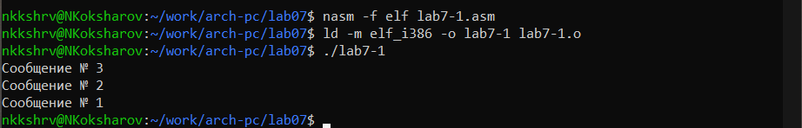

Запуск lab7-1 с получением запрошенного вывода

Создаю lab7-2.asm, пишу туда код из листинга 7.3 (рис. ??)

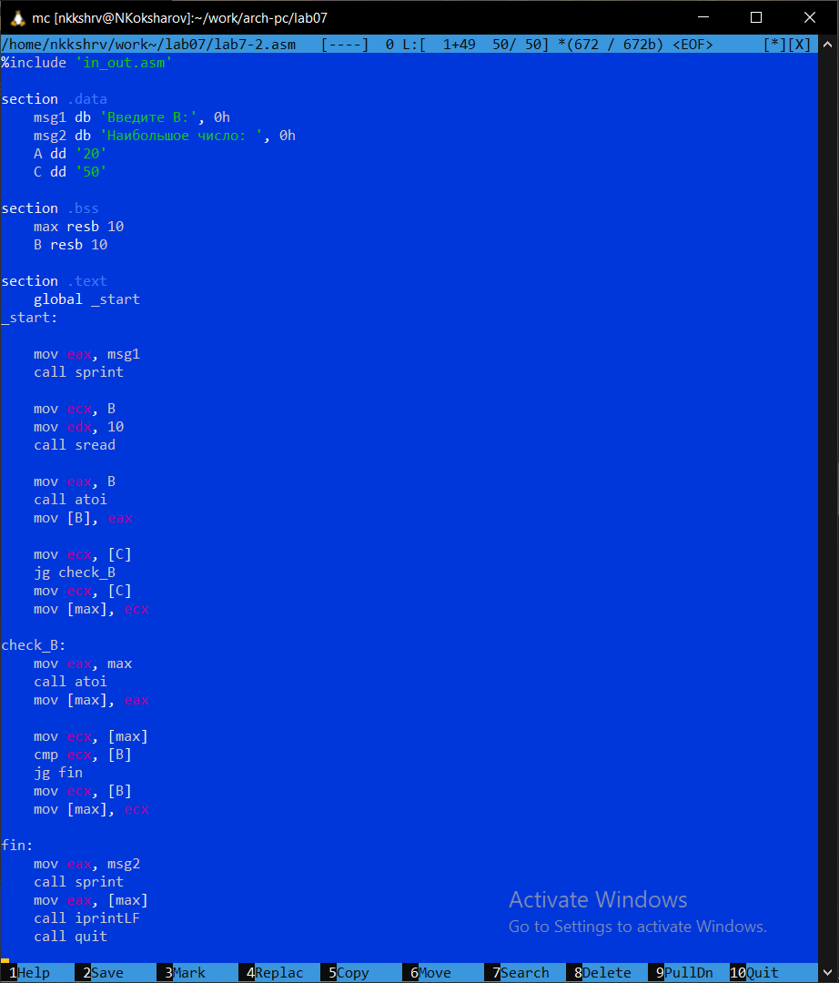

Код в lab7-2.asm

Создаю исполняемый файл и запускаю его, проверяю для разных значений В (рис. ??)

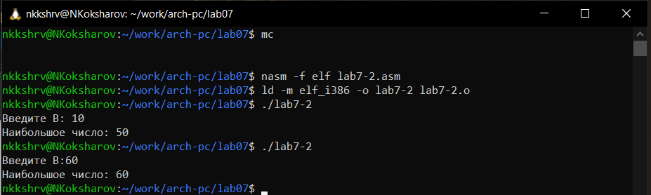

Запуск lab7-2

## 2.2 Изучение структуры файла листинга

Создаю файл листинга и открываю его (рис. ??)

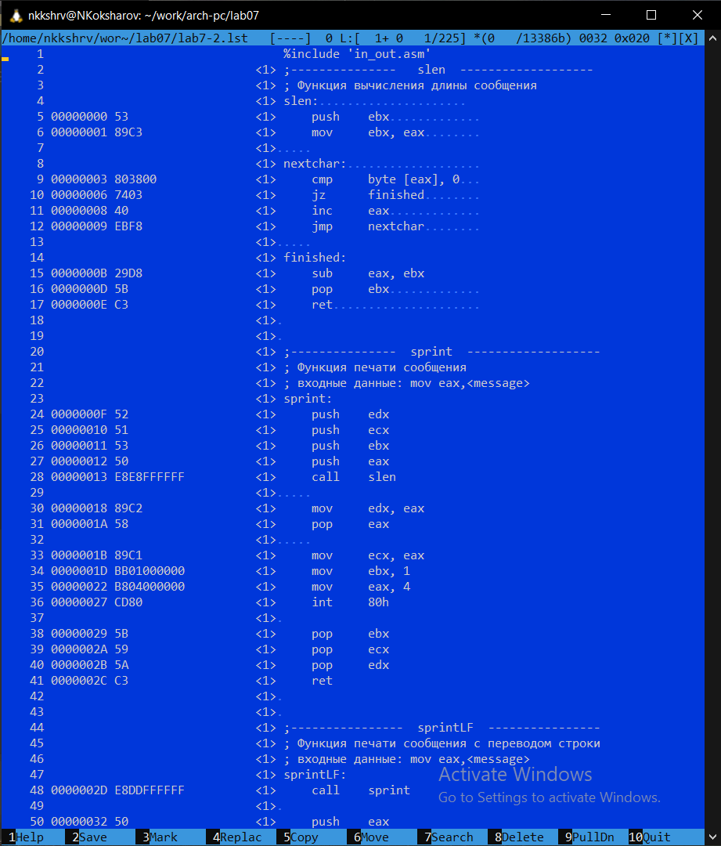

Файл lab7-2.lst

Cтрочка 17 (основной программы): mov eax, msg1 - в регистр eax передается содержимое переменной msg1

Строчка 29 (основной программы): jg check_B - условный переход к check_B, если ecx > [C]

Строчка 40 (основной программы): jf fin - условный переход к fin, если ecx > [B]

При удалении в 50-й строчки одного из операндов и создания листинга измененного файла терминал указывает на ошибку в коде (рис. ??)



Указание на ошибку в lab7-2.asm

В файле листинга также указана ошибка (рис. ??)

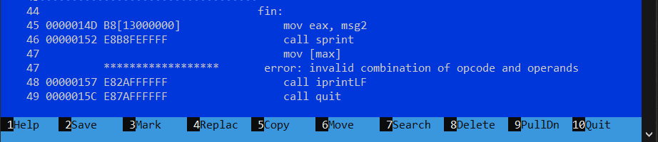

Указание на ошибку в lab7-2.lst

## 2.3 Задания для самостоятельной работы

Мой вариант: №18

Пишу код для задачи под номером 1 (рис. ??)

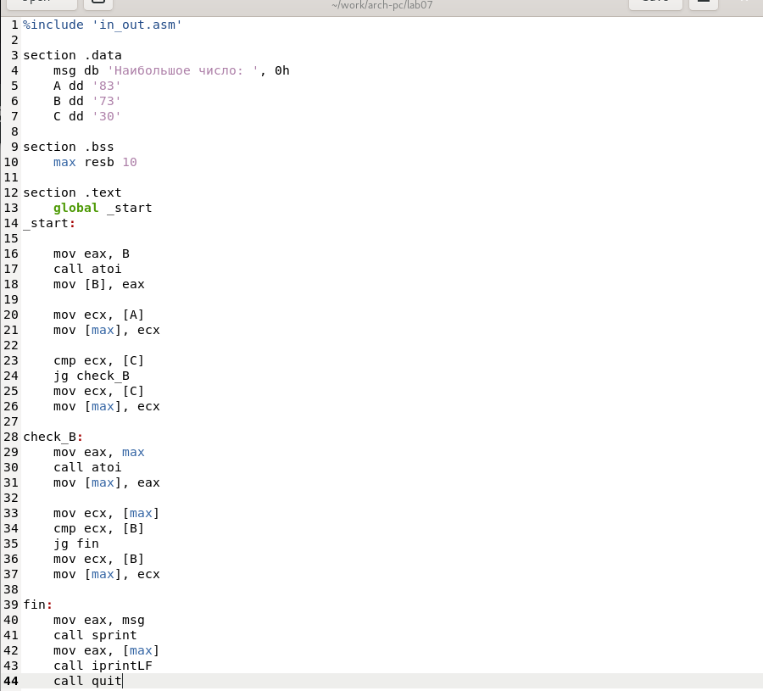

Код в lab7-3.asm

Создаю исполняемый файл и запускаю его (рис. ??)

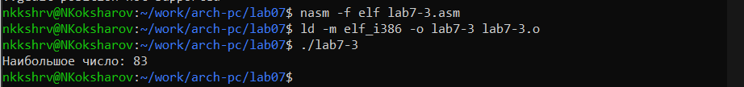

Запуск lab7-3

Результат верный.

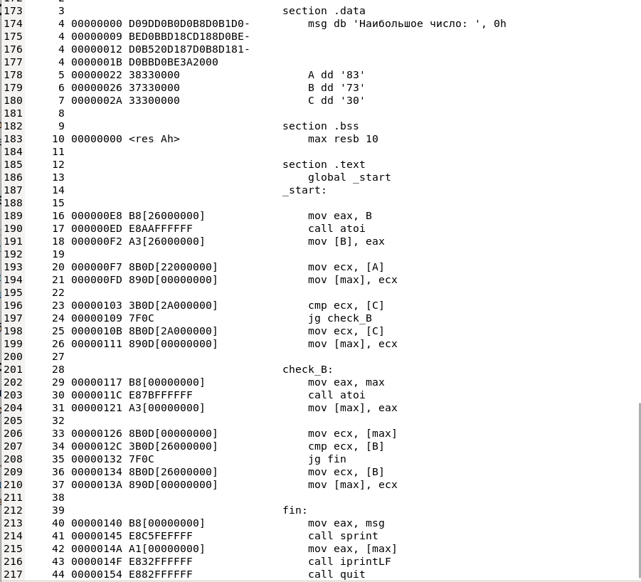

Основная часть программы в lab7-3.lst

Пишу код для задачи под номером 2 (рис. ??)

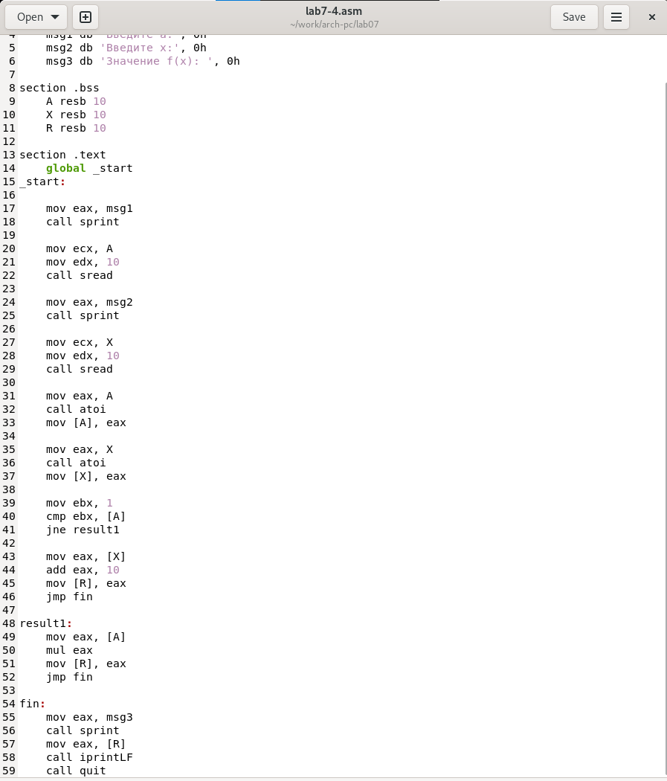

Код в lab7-4.asm

Создаю исполняемый файл и запускаю его (рис. ??)

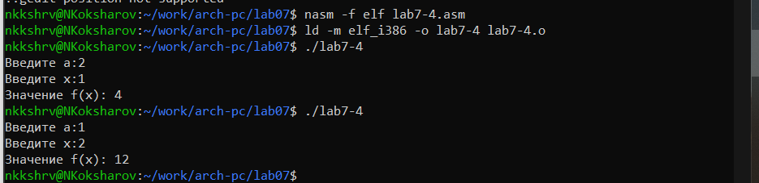

Запуск lab7-4

Для данных $x_{1},a_{1},x_{2},a_{2}$ результат верный.

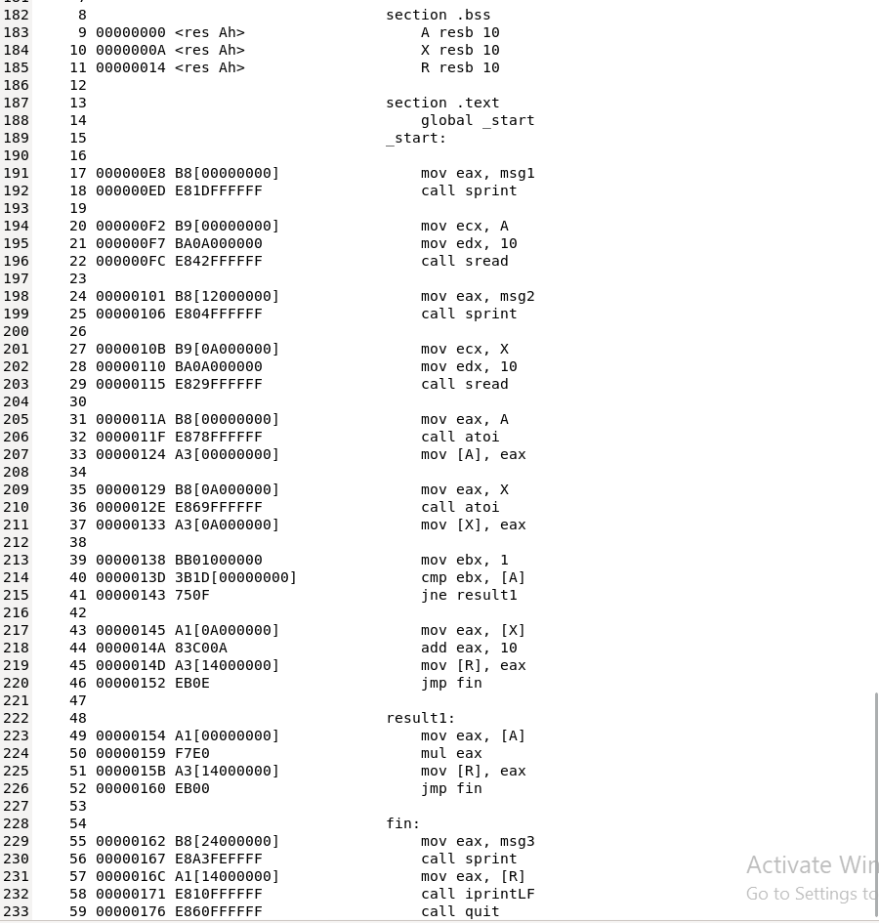

Основная часть программы в lab7-4.lst

# 3 Выводы

При выполнении лабораторной работы я изучил команды условного и безусловного переходов, приобрел навыки написания программ с использованием переходов и ознакомился с назначением и структурой файла листинга.